20201531 서승현

YA 컴퓨터소프트웨어

SUMMARY

(1). Js 10개

1. Index파일에 이미지에 마우스를 올리면 이미지가 바뀌고 클릭 시 해당 주소로 넘어갑니다.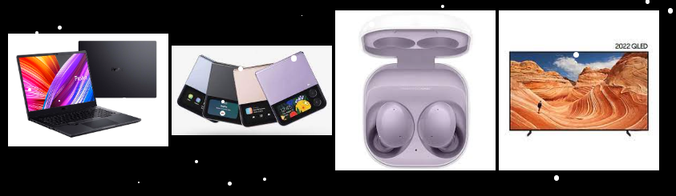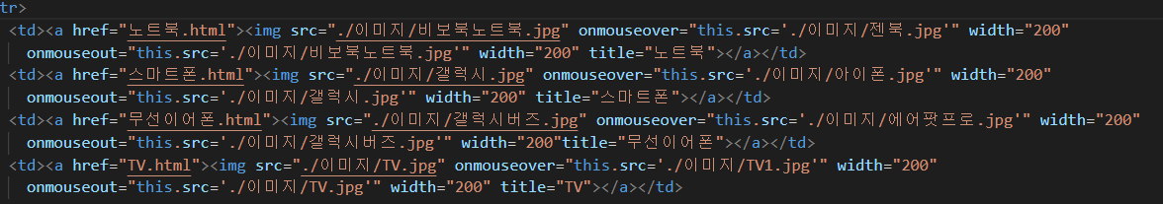
2. 모든파일에 ‘보급형’ 버튼을 누를 시 전자기기의 보급형을 나올 수 있도록 정의했습니다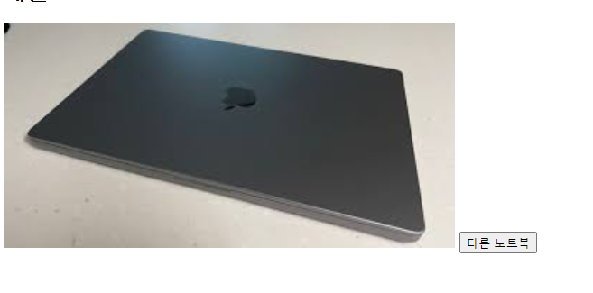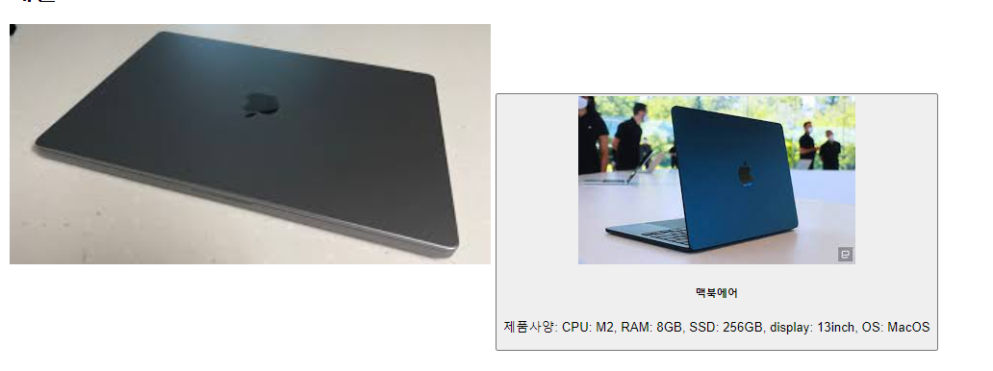
3. 모든 파일에 시계를 정의하였습니다.(실시간으로 바뀔 수 있도록 setInterval()를 썼습니다. 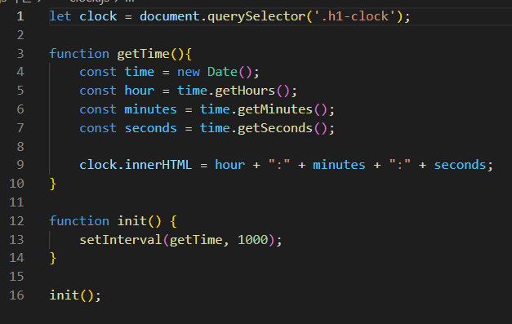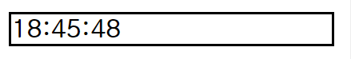
4. 각 파일을 들어갈 때 window.onload를 사용해 페이지가 다 완료가 되면 alter()를 뜨게 만들었습니다. 그리고 alter()에 떴던 내용을 <div class=”right”>에 출력하게 했습니다

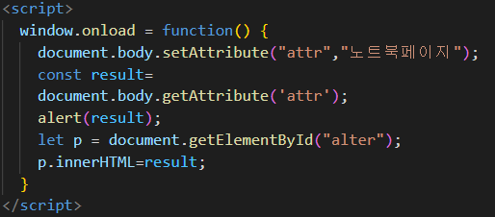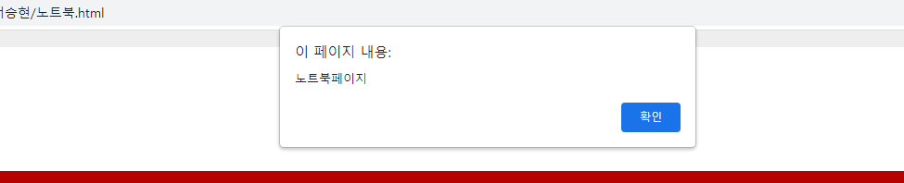

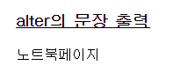

1. 웹 표준에서 정의한 사진을<div class=”right”>에 출력하였습니다.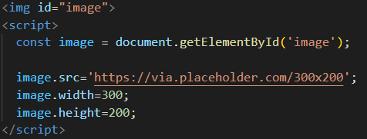
2. <div class=”right”> 전체 가격의 합계를 구하는 eval을 넣었습니다.  ->
3. <div class=”right”> 전체 가격의 최저가와 최고가를 구하는 함수를 넣었는데 Math.min, Math.max를 사용하였습니다.  -> 
4. <div class=”right”> 배열을 만들어 인덱스를 이미지를 넣고 Math().random()를 사용하여 무작위로 출력하게 만들었습니다.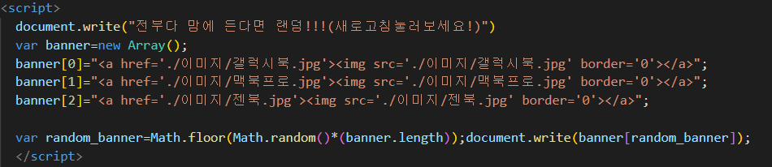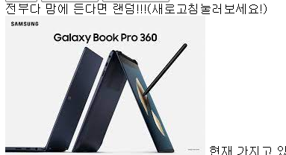
5. <div class=”right”> 돈으로 계산할 수 있도록 eval()를 사용해 계산 결과를 출력하도록 만들었습니다. 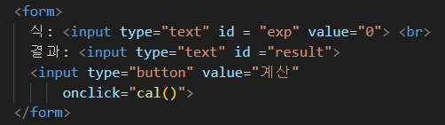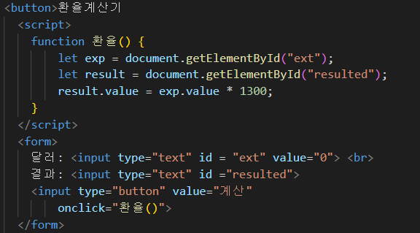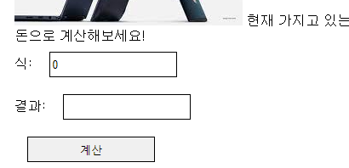
6. . 모든 페이지에 달러를 한국돈으로 바꾸는 함수를 사용하였습니다. 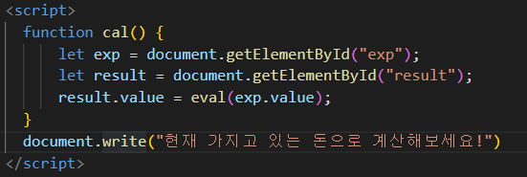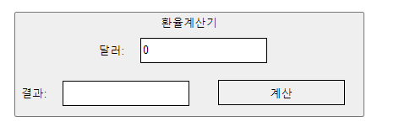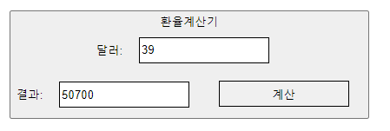

(2). Jq 5개

1. <div class=”right”>제가 추천하는 것을 출력하는데 show를 누르면 보이고 hide를 누르면 사라지는 것을 만들었습니다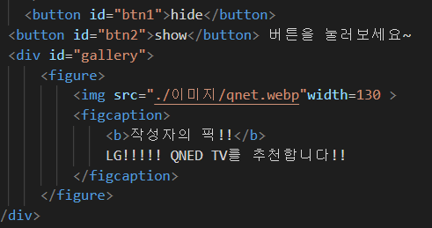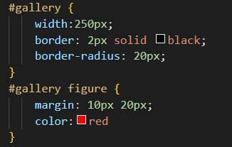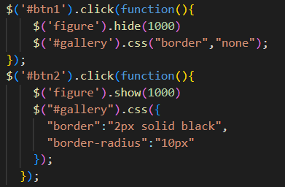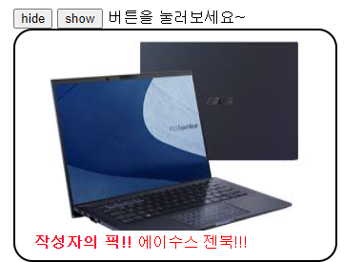

->

2. <div class=”right”> 추천한 것이 보이지 않았을 때 크게 보이게 하기 위해 big을 넣었습니다. 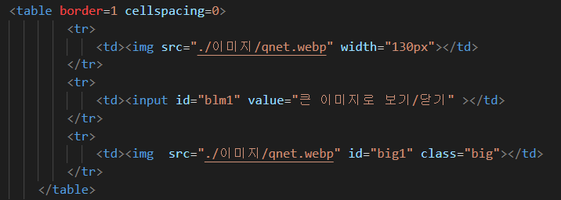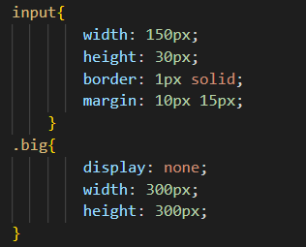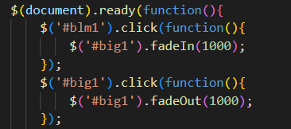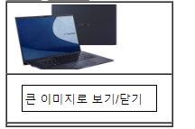

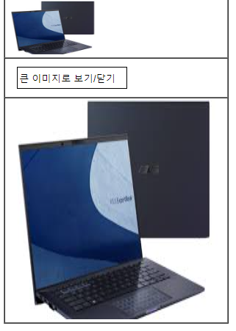

3. index 배경에 눈이 내리도록 하는 함수를 만들었습니다.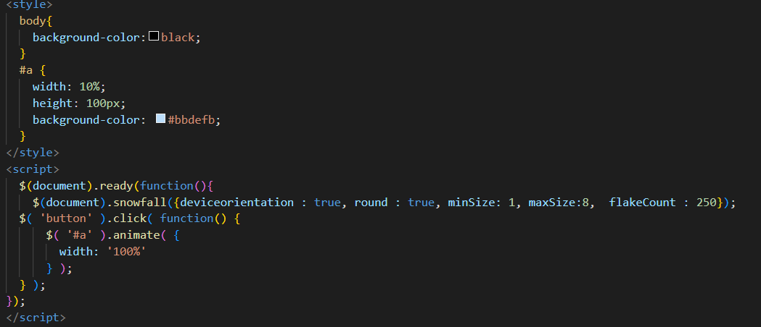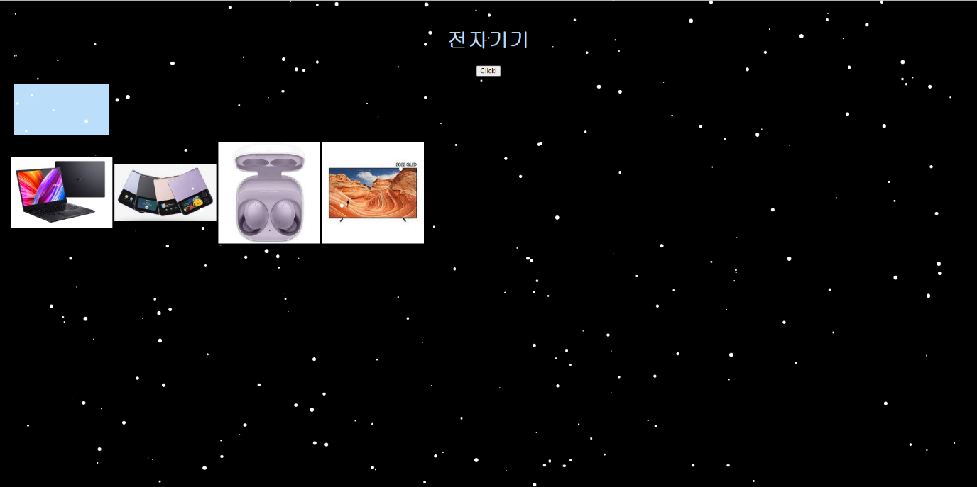

4. index <h1>전자기기 밑에 click을 누르면 파란색을 한 칸으로 만드는 애니메이션으로 만들었습니다.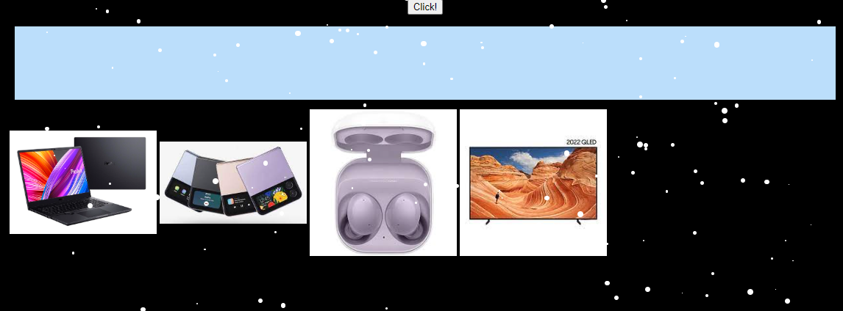

5. index를 제외한 파일에 해당 페이지를 나가게 되면 ‘변경 사항이 저장되지 않습니다’ 출력하면서 나가기를 누르면 나가지는 것을 만들었습니다.